**Стандартные операционные протоколы работы и настройки комплекса агрегации A2-2**

Версия 1 от 07.02.21

Оглавление

1. Работа комплекса. 5

1.1. Рабочее окно. 5

2. СОП работы 7

2.1. Авторизация 7

2.1.1. Авторизация мастера при приемке задания. 8

2.1.2. Авторизация наладчика. 9

2.1.3. Авторизация мастера при завершении неполного короба. 9

2.1.4. Авторизация мастера при завершении задания. 9

2.1.5. Смена мастера в процессе выпуска серии. 10

2.2. Прием задания. 10

2.3. Сериализация и агрегация. 11

2.3.1. Клавиши «Левый» и «Правый». 12

2.3.2. Клавиши «Стоп» и «Старт». 13

2.3.3. Ручное удаление короба. 14

2.3.4. Автоматическое удаление текущего короба. 15

2.3.5. Отбраковка продукта или выпущенного короба. 16

2.3.6. Справка. 17

2.3.7. Закрыть короб. 18

2.3.8. Повторная печать этикетки. 19

2.3.9. Запрос дополнительных номеров коробов. 19

2.4. Выгрузка результата. 20

2.5. Внешние ошибки. 21

2.5.1. Аварийное выключение электропитания. 21

2.5.2. Получение кода продукта при остановленном конвейере. 21

2.5.3. Получение кода продукта, числящейся в ожидающем выпуска с линии коробе. 22

2.5.4. Получение кода продукта, числящейся в коробе, выпущенном с линии. 23

3. Наладка комплекса. 24

3.1. Окно настройки. 24

3.2. Настройка комплекса 24

3.2.1. Количество коробов до конца серии. 24

3.2.2. Принтер. 25

3.2.3. Сканер (левый или правый). 25

3.3. СОП наладчика. 25

3.3.1. Тест печати без задания 25

3.3.2. Тест печати с заданием 26

3.3.3. Выключение комплекса. 26

3.3.4. Включение комплекса. 27

3.3.5. Выход из окна настройки. 27

3.4. Ошибки комплекса. 28

3.4.1. Отсутствие связи с сервером авторизации 28

3.4.2. Отсутствие связи с удаленным сервером. 28

3.4.3. Отсутствие связи с термотрансферным принтером 28

3.4.4. Отсутствие связи со сканером. 28

4. Сводный список работ, наладки и проверки. 29

4.1. Авторизация. 29

4.2. Приемка задания 29

4.3. Сериализация и агрегация 29

4.4. Выгрузка результата. 29

4.5. Внешние ошибки. 29

4.6. Настройка комплекса 29

4.7. СОП наладчика 30

4.8. Ошибки комплекса 30

4.9. Повторные задания 30

4.10. Проверка файла результатов 30

5. Изменения в текущей версии. 30

**Термины и определения.**

Текущий короб – не полный, собираемый короб, является последним в процессе сборки, этикетка на него еще не распечатана.

Собранный короб – короб полностью укомплектованный, ожидающий чтения своего кода для выпуска с линии, этикетка на него распечатана.

Выпущенный короб – короб код которого был считан при подтверждении его полной укомплектованности и готовности к выпуску с линии. После чтения кода короба дальнейшие действия с ним на линии невозможны, кроме удаления.

Агрегирован – короб имеет полное количество пачек, на него печатается этикетка.

Верифицирование – подтверждение выпуска короба с линии, путем чтения его кода.

Не завершенные операции – 1. Собранный, но не выпущенный короб.

2. Текущий короб.

3. Удаление короба.

4. Отбраковка пачки

# Работа комплекса.

## Рабочее окно.

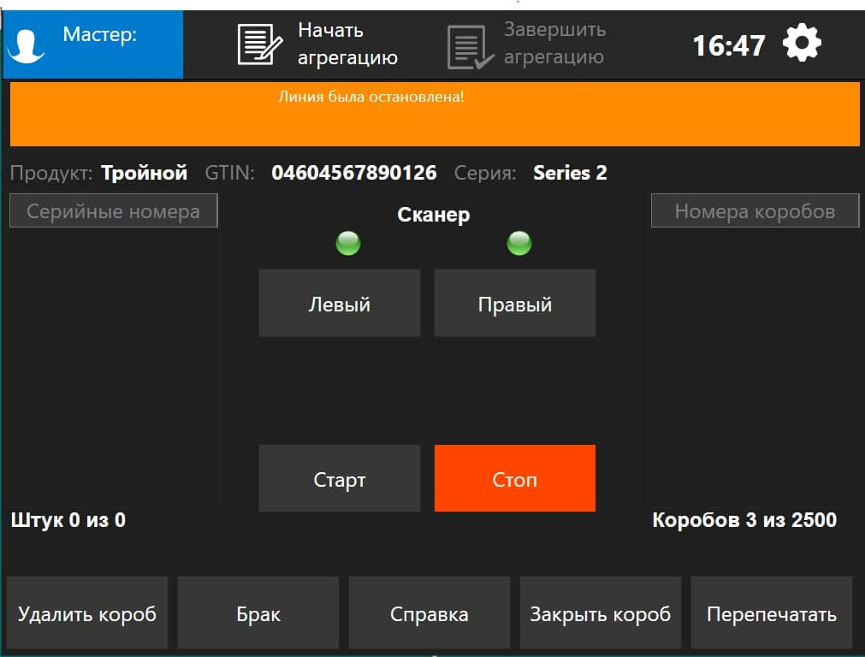

Рис. 1.1.1. Главное рабочее окно без задания на сериализацию и агрегацию.

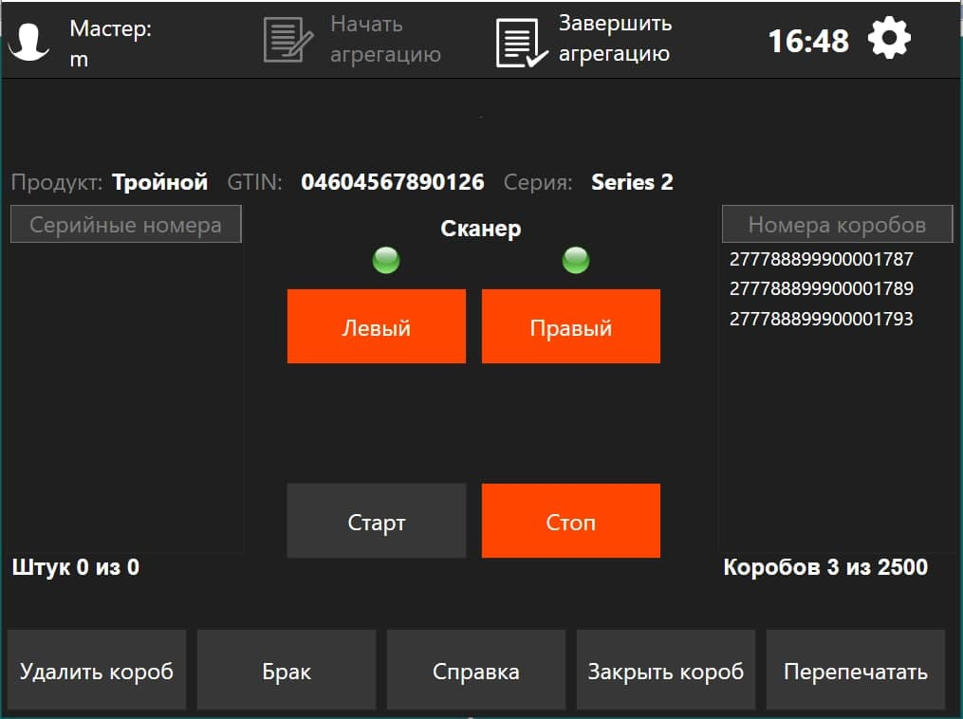

Рис. 1.1.2. Главное рабочее окно в процессе сериализации и агрегации.

**Зона управления.**

Содержит в себе клавиши:

* Мастер.
* Начать агрегацию.
* Завершить агрегацию.
* Настройка.

**Зона сообщений.**

В данной зоне появляются все сообщения о совершенных действиях, необходимых действиях и ошибках, не требующих отдельных окон.

**Зона информации о серии.**

Содержит в себе информацию о серии, находящейся в работе:

* Наименование продукта.
* GTIN.
* Номер серии.

Или при отсутствии серии надпись: «Задание отсутствует».

**Зона информации о процессе агрегации.**

* С левой стороны содержит поле, в котором последовательно выводятся серийные номера продуктов, собираемых в текущий короб. Внизу поля находится счетчик, показывающий текущее количество собранных единиц из количества продуктов в полном коробе.
* С правой стороны содержит поле, в котором последовательно выводятся номера коробов, собранных и выпущенных с линии. Внизу поля находится счетчик, показывающий текущее количество выпущенных коробов из общего количества коробов в серии.

**Рабочая зона.**

* Верхняя часть. Визуальное состояние порта компьютера, к которому подключен соответствующий сканер. Зеленый – порт работает. Красный – порт не работает.
* Средняя часть. Клавиши работы операторов сборки коробов. Клавиша нажата (оранжевая) – оператор работает. Клавиша не нажата (черная) – оператор отсутствует.
* Нижняя часть. Клавиши работы конвейера. Клавиша «Стоп» нажата (оранжевая) – конвейер остановлен. Клавиша «Стоп» не нажата (черная) – конвейер может работать. Клавиша «Старт» служит для запуска конвейера, когда нет факторов, запрещающих это действие.

**Зона действий.**

Содержит клавиши:

* Удалить короб.
* Брак.
* Справка.
* Закрыть короб.
* Перепечатать.

Все функции клавиш подробно описаны в разделах 2.3.3.-2.3.7.

# СОП работы

## Авторизация

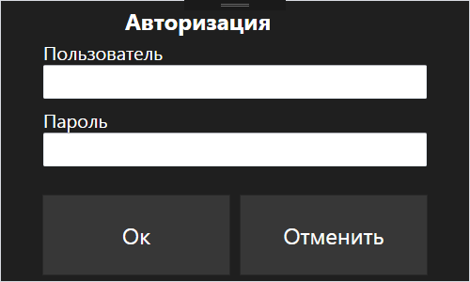

Рис. 2.1.1. Окно авторизации.

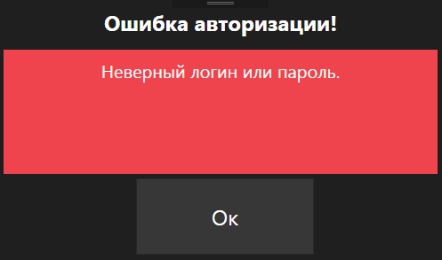

Рис. 2.1.2. Отсутствие авторизации в верхнем ПО.

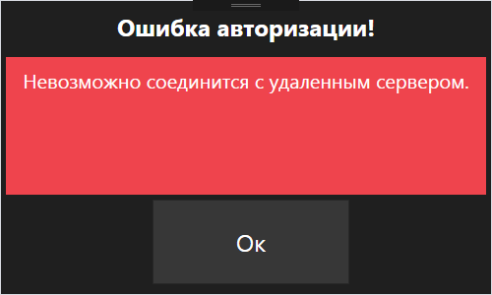

Рис. 2.1.3. Отсутствия связи с сервером

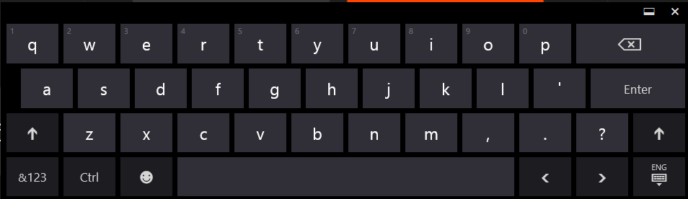

Рис. 2.1.4. Клавиатура ввода информации в поля «Пользователь» и «Пароль».

1. Для начала процесса авторизации сотрудник, имеющий соответствующие полномочия, должен выбрать одну из операций, описанных в разделах 2.1.1. – 2.1.5.
2. Имя пользователя может быть введено с виртуальной клавиатуры на дисплее, для этого требуется коснуться поля «Пользователь» окна рис. 2.1.1. и на появившейся клавиатуре, рис. 2.1.4. требуется набрать имя пользователя. Для набора пароля, требуется коснуться поля «Пароль» окна рис. 2.1.1. и набрать пароль на клавиатуре. Для переключения между языками клавиатуры требуется нажать клавишу «ENG» или «RUS» в правом нижнем углу клавиатуры. Для переключения между регистрами ввода требуется нажать клавишу «Shift».
3. По истечении 60 секунд, если в окне не совершается никаких действий, оно закроется и комплекс вернется в окно, из которого была начата авторизация. Для повторной авторизации сотрудника требуется начать процедуру с пункта 1 данного списка действий.
4. Имя пользователя может быть введено путем чтения его идентификационного номера ручным сканером штриховых кодов, при нахождении в окне авторизации рис. 2.1.1. При соответствии считанного кода какому-либо из имеющихся сотрудников, в поле «Пользователь» будет подставлено имя сотрудника, соответствующее считанному коду. При несовпадении кода будет подан звуковой сигнал. После ввода имени программа перенесет фокус в поле «Пароль».
5. Заполнение поля «Пароль» описано в пункте 2 данного списка. Завершением ввода имени и пароля, является нажатие клавиши «Ок» в окне рис. 2.1.1. Процесс авторизации может быть отменен в любой момент, нажатием клавиши «Отменить».
6. До момента, пока не нажата клавиша «Ок» возможно произвести смену сотрудника, заменив его имя или считав код другого сотрудника и вводя его пароль.
7. Отказом от авторизации сотрудника в верхнем ПО является появление окна 2.1.2. и звуковая сигнализация. Для повторной авторизации требуется закрыть его и повторно провести авторизацию сотрудника, правильно введя его имя и пароль.
8. В случае отсутствии связи с центром авторизации, окно авторизации будет закрыто и в зоне информации появится соответствующая надпись, рис. 2.1.3. При появлении этой информации требуется убедиться в подключении комплекса к сети Ethernet и провести процедуру повторной авторизации пользователя. Если ошибка повториться, требуется обратиться к наладчику с проблемой «Отсутствие связи с удаленным сервером», раздел 3.4.2.
9. Успешным результатом операции является закрытие окна авторизации и переход комплекса к функции, для которой осуществлялась авторизация.

### Авторизация мастера при приемке задания.

Операцию осуществляет мастер смены или сотрудник, отвечающий за линию и имеющий соответствующие полномочия.

Операция производиться в окне авторизации после нажатия клавиши «Начать агрегацию».

Операция выполняется на дисплее комплекса путем ввода информации с виртуальной клавиатуры или с использованием ручного радиосканера. Для авторизации сканером требуется карточка с идентификационным номером сотрудника в виде штрихового кода.

Операция проводиться согласно процедуре, описанной в разделе 2.1. Успешным результатом считается открытие главного окна с принятым заданием. Признаком принятого в работу задания является появление в зоне информации параметров серии, принятой в работу: «Продукт: **Простокор**, GTIN: **04612345678901**, Серия: **SD234***»* (текст выделенный жирным является примером и имеет различные значения у разных серий и продуктов).

### Авторизация наладчика.

Авторизацию осуществляет наладчик, мастер смены или сотрудник, отвечающий за линию и имеющий соответствующие полномочия.

Производиться в любой момент времени в независимости от наличия или отсутствия задания на агрегацию.

Для начала операции сотрудник нажимает на экране клавишу . Операция выполняется на дисплее комплекса путем ввода информации с виртуальной клавиатуры или с использованием ручного радиосканера. Для авторизации сканером требуется карточка с идентификационным номером сотрудника в виде штрихового кода.

Операция проводиться согласно процедуре, описанной в разделе 2.1. Успешным результатом считается открытие окна настройки, рис. 3.1.1.

### Авторизация мастера при завершении неполного короба.

Операцию осуществляет мастер смены или сотрудник, отвечающий за линию и имеющий соответствующие полномочия.

Операция производиться в главном рабочем окне при выпуске с линии неполного короба. Операция осуществляется только при нажатой клавише «Стоп».

Для начала операции сотрудник нажимает на экране клавишу «Закрыть короб». Операция выполняется на дисплее комплекса путем ввода информации с виртуальной клавиатуры или с использованием ручного радиосканера. Для авторизации сканером требуется карточка с идентификационным номером сотрудника в виде штрихового кода.

Операция проводиться согласно процедуре, описанной в разделе 2.1. Успешным результатом операции будет являться печать этикетки короба, содержащий фактическое количество продуктов в нем.

### Авторизация мастера при завершении задания.

Операцию осуществляет мастер смены или сотрудник, отвечающий за линию и имеющий соответствующие полномочия.

Операция производиться в главном рабочем окне при окончании работы с серией. Операция осуществляется только при нажатой клавише «Стоп».

Для начала операции сотрудник нажимает на экране клавишу «Завершить агрегацию». Операция выполняется на дисплее комплекса путем ввода информации с виртуальной клавиатуры или с использованием ручного радиосканера. Для авторизации сканером требуется карточка с идентификационным номером сотрудника в виде штрихового кода.

Операция проводиться согласно процедуре, описанной в разделе 2.1. Успешным результатом считается появление надписи в зоне сообщений, рис. 2.4.2. А также нажатая клавиша «Стоп» и не активированные клавиши обоих операторов.

### Смена мастера в процессе выпуска серии.

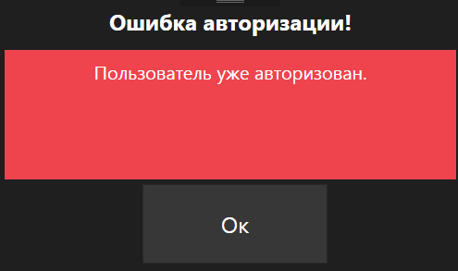

Рис. 2.1.5. Повторная авторизация.

Операцию осуществляет мастер смены или сотрудник, отвечающий за линию и имеющий соответствующие полномочия.

Операция производиться в процессе работы с серией.

Для начала операции сотрудник нажимает на экране клавишу «Мастер». Операция выполняется на дисплее комплекса путем ввода информации с виртуальной клавиатуры или с использованием ручного радиосканера. Для авторизации сканером требуется карточка с идентификационным номером сотрудника в виде штрихового кода.

Операция проводиться согласно процедуре, описанной в разделе 2.1. Успешным результатом считается открытие рабочего окна, рис. 1.1.2. с заполненным полем имени нового мастера.

При авторизации нового мастера в результат будет записан его идентификатор и время начала работы. Запись в результате предыдущего мастера получит время окончания его работы.

Если мастер уже авторизован на линии, появится окно 2.1.5. с информацией об этом и информация в результате не измениться.

## Прием задания.

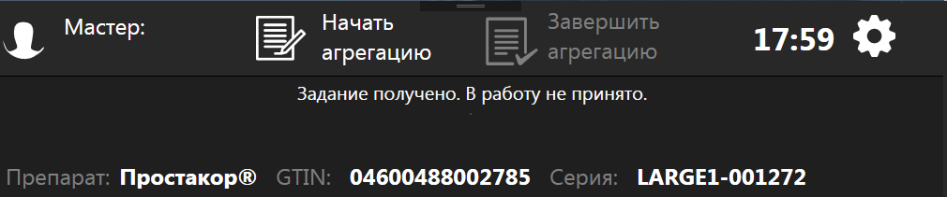

Рис. 2.2.1. Информация в рабочем окне после получения задания.

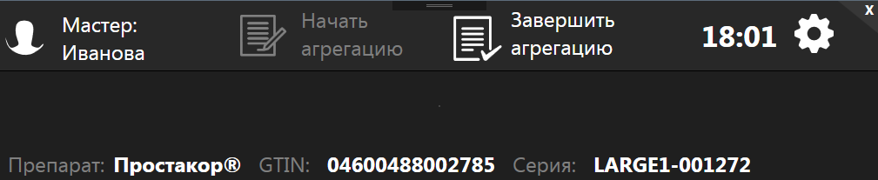

Рис. 2.2.2. Информация в рабочем окне после приемки задания в работу.



Рис. 2.2.3. Запуск комплекса без принятия серии в работу.



Рис. 2.2.4. Оба пользователя не активны.

Операцию осуществляет мастер смены или сотрудник, отвечающий за линию и имеющий соответствующие полномочия после получения задания на агрегацию рис 2.2.1. Признаком появления задания является появление надписи в зоне информации «Задание получено. В работу не принято», реквизитов серии и активация клавиши «Начать агрегацию».

Операция выполняется на дисплее комплекса перед началом работы с серией.

Для начала операции сотрудник нажимает на экране клавишу «Начать агрегацию» и переходит к авторизации мастера смены, раздел 2.1.1. Успешным результатом приемки задания считается открытие главного окна с принятым заданием и возможностью начать агрегацию серии. Признаком принятого в работу задания является появление в зоне информации параметров серии, принятой в работу: «Продукт: **Простакор**, GTIN: **04612345678901**, Серия: **SD234***»* (текст выделенный жирным является примером и имеет различные значения у разных серий и продуктов), имя мастера и активация клавиши «Завершить агрегацию», рис. 2.2.2. Для начала агрегации требуется включить рабочее место хотя бы одного сотрудника, раздел 2.3.1.

При попытке запуска комплекса без принятия серии в разделе информации будет появляться надпись рис. 2.2.3.

После приема задания в работу клавиши обоих пользователей будут не активны, рис. 2.3.8. а клавиша «Старт» не нажата. При попытки нажать клавишу «Старт», не активировав хотя бы одного сотрудника, в зоне информации появится надпись, рис. 2.2.4. Для начала работы требуется активировать минимум одного сотрудника клавишами «Правый» или «Левый» и нажать клавишу «Старт».

## Сериализация и агрегация.



Рис. 2.3.1. Информация о собранном коробе.



Рис. 2.3.2. Информация о выходе короба с линии.



Рис. 2.3.3. Чтение постороннего кода вместо кода короба.



Рис. 2.3.4. Остановка конвейера если код выпускаемого короба не считан.

Операция выполняется сотрудниками, осуществляющими сборку коробов.

Операция выполняется на рабочих местах сотрудников с использованием принтера этикеток коробов и ручного радиосканера, входящих в комплект комплекса. Возможность выполнения операции имеется только при наличии и выборе хотя бы одного сотрудника упаковывающего короба.

Комплекс может находиться в одном из трех режимов:

* Два сотрудника.
* Один сотрудник.
* Нет сотрудников.

Особенности работы в каждом режиме описаны в разделе 2.3.1.

Операция осуществляется на одном или двух рабочих местах сборщиков.

1. Сборщик, комплектующий продукты в короб помещает их с выходного конвейера в короб. При достижении количества упаковок, соответствующего полному коробу данной серии, шторка переключения потоков продукции направляет поток продукции другому сборщику. Во время пода продукции второму сборщику сотрудник должен снять все упаковки с подающего конвейера на свое рабочее место и поместить в собираемый короб. При наполнении короба второго сотрудника шторка подачи переключит поток первому сотруднику и начнет подачу продукции в следующий короб.
2. При достижении количества продуктов, соответствующих количеству полного короба, появляется информация о завершении сборки короба, рис. 2.3.1. и иконка 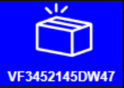 в правой части зоны информации. Данная иконка остается до момента выпуска собранного короба с линии и не исчезает при появлении других надписей в зоне информации. Под иконкой отображается номер последнего продукта в собранном коробе. Термотрансферный принтер автоматически распечатывает этикетку короба. Этикетка остается в механизме отделителя принтера и ожидает ручного снятия ее сотрудником. Без снятия этикетки с принтера новая этикетка не может быть распечатана. После заполнения короба и заклейки его, сотрудник наклеивает распечатанную этикетку на короб и сканирует ее код ручным сканером.

***ВАЖНО!!! После сканирования этикетки короб считается выпущенным с линии и далее его можно будет только удалить из результата путем чтения его кода, поэтому наклейка этикетки должна осуществляться только после того, как сотрудник убедился, что короб готов к выпуску с линии, а чтение кода осуществляется только с наклеенной этикетки.***

1. Успешным результатом выпуска короба является кратковременный зеленый сигнал световой сигнализации, появления номера короба в окне выпущенных коробов в серии (правая часть зоны информации о выпуске серии) и появления надписи в зоне сканирования о выпуске короба, рис. 2.3.2. В случае сканирования номера, не соответствующего ожидаемому номеру короба, комплекс подаст звуковой сигнал и включит кратковременно красную световую сигнализацию. В зоне сообщений появится сообщение о несоответствии номера короба с подсказкой, какой номер короба ожидается, рис. 2.3.3. Для завершения выпуска требуется считать номер выпускаемого короба.
2. Если этикетка была испорчена, до момента сканирования ее кода, она может быть напечатана повторно. Операция описана в разделе 2.3.6.
3. При работе двух сборщиков, для исключения ситуации, когда на выходе конвейера собираются два не промаркированных короба в том случае, если код первого выпущенного короба не был просканирован, конвейер будет остановлен за указанное в настройке количество продуктов оставшийся до конца второго, собираемого, короба. Клавиша «Стоп» будет нажата автоматически и не будет иметь возможности, для запуска конвейера вручную. В информационной зоне будет отражена надпись об ошибке, рис. 2.3.4. Для продолжения работы требуется считать код собранного короба ручным сканером. После чтения правильного кода можно запустить конвейер клавишей «Старт» и продолжить работу.

### Клавиши «Левый» и «Правый».



Рис. 2.3.5. Левый сканер не подключен.

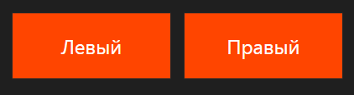

Рис. 2.3.6. Активированы два сотрудника.

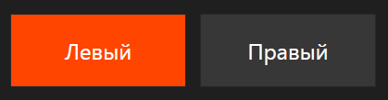 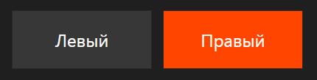

Рис. 2.3.7. Активирован один сотрудник.

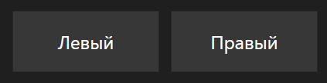



Рис. 2.3.8. Нет сотрудников.

Операции включения и выключения рабочего места выполняются сотрудниками, осуществляющими сборку коробов.

Операция выполняется на дисплее путем активации и деактивации клавиши с наименованием рабочего места «Правый» и «Левый». Место считается включенным если соответствующая ему клавиша является нажатой (оранжевого цвета). Место невозможно включить, если соответствующий ему сканер не работает, на рис. 2.3.5. не включен левый сканер.

Комплекс может находиться в одном и трех режимов:

**Два сотрудника.** Нажаты обе клавиши, включены оба рабочих места, рис. 2.3.6. Работа по агрегации короба описана в разделе 2.3.

**Один сотрудник.** Нажата одна из клавиш, включено только одно рабочее место, работает только один сотрудник, на левом или правом рабочем месте, рис. 2.3.7.

В данном режиме после подачи продуктов в один короб шторка подачи приостановит подачу продукции до выпуска собранного короба с линии. После сканирования кода короба подача продукции возобновиться. Переключения потоков не происходит, и вся продукция подается тому сборщику, клавиша работы которого активна на дисплее.

**Нет сотрудников.** Обе клавиши отжаты, рабочие места выключены, автоматически нажимается клавиша «Стоп», в зоне информации появляется надпись, рис. 2.3.8. Работа комплекса остановлена.

***ВНИМАНИЕ!!! При деактивации обоих сотрудников при включенном конвейере, текущий короб будет обнулен. Требуется убрать всю продукцию с линии перед началом агрегации нового короба.***

Для включения комплекса в работу требуется включить хотя бы одно из рабочих мест, путем нажатия клавиши, соответствующей этому рабочему месту. Без включения одного рабочего места сборщика клавиша «Стоп» не может быть разблокирована.

### Клавиши «Стоп» и «Старт».

Операция включения и выключения комплекса осуществляется сотрудниками, упаковывающими короба, мастером линии или сотрудником, уполномоченным для выполнения данной операции.

Операция осуществляется в процессе выпуска серии при необходимости остановить подачу продуктов на агрегацию.

Операция выполняется на дисплее путем нажатия клавиши «Стоп» для выключения конвейера и нажатием клавиши «Старт» для включения конвейера. Клавиша «Стоп» не отжимается путем нажатия на нее, чтобы выключить ее требуется нажать клавишу «Старт». Клавиша «Старт» нажимается однократно и не имеет постоянного положения – нажата.

***ВНИМАНИЕ!!! В процессе работы могут возникнуть ситуации, когда клавиша «Стоп» будет нажата автоматически и не давать возможности вручную запустить конвейер клавишей «Старт». Все эти ситуации описаны в соответствующих разделах работы комплекса и ошибок оператора. Каждая из таких ситуаций имеет сообщение о своей сути в информационной зоне дисплея.***

### Ручное удаление короба.

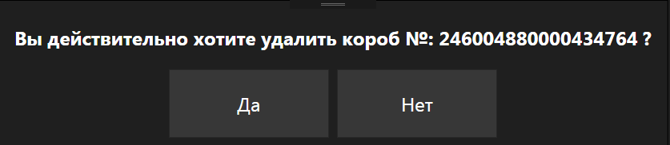

Рис. 2.3.9. Удаление короба вручную.





Рис. 2.3.10. Информация о расформировании короба.



Рис. 2.3.11. Информация о расформировании пустого короба.

Операция удаления короба выполняется сотрудником, упаковывающим короба, мастером линии и сотрудником, уполномоченным для выполнения данной операции.

Операция осуществляется на дисплее комплекса.

Операция осуществляется в процессе выпуска серии при необходимости отказаться от короба, не выпущенного с линии.

1. При принятии решения удалить короб сотрудник должен нажать клавишу «Удалить короб» на дисплее терминала. В появившемся диалоговом окне, рис. 2.3.9. требуется нажать клавишу «Да» для подтверждения операции или клавишу «Нет» если операция не требуется. В окне будет указан код удаляемого короба.

***ВАЖНО!!! При наличии двух коробов на выходе, сначала будет предложен для удаления собранный короб, ожидающий верификации.***

При нажатии клавиши «Да» короб будет удален вместе со всем его содержимым из результата. Комплекс вернется в рабочее окно и в зоне информации появится соответствующая запись, рис. 2.3.10., своя на каждый тип удаленного короба. Номер короба получит статус брака и не может быть использован в дальнейшем. Продукты из него, могут быть агрегированы повторно. При выборе клавиши «Нет» комплекс вернется в рабочее окно.

1. При отсутствии активности в окне в течение 60 секунд, комплекс вернется в рабочее окно.
2. Если при наличии двух коробов на выходе комплекса удалять собранный короб не требуется, необходимо закрыть окно 2.3.9. и выпустить собранный короб с линии, операция описана в разделе 2.3., а затем произвести операцию удаления текущего короба, п. 1. настоящего раздела.
3. При отсутствии собранного короба и удалении текущего, вместе с появлением диалогового окна 2.3.9., комплекс автоматически остановит линию. После подтверждения удаления короба или закрытия окна 2.3.9. при отсутствии активности в нем, для продолжения работы требуется запустить линию вручную, раздел 2.3.2.
4. При попытке расформировать пустой короб, в информационной зоне появится сообщение рис. 2.3.11.

### Автоматическое удаление текущего короба.









Рис. 2.3.12. Продукт другого GTIN, другой серии, бракованная продукт или повтор кода продукта.

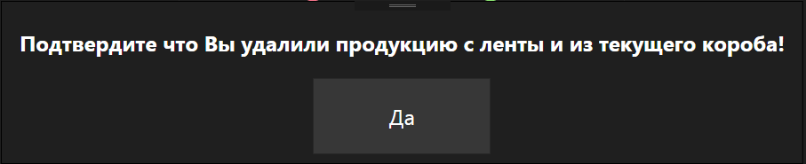

Рис. 2.3.13. Окно подтверждения удаления текущего короба с линии.

Операция инициируется автоматически при получении некорректного номера продукта от камеры и выполняется сотрудником, упаковывающим короба, мастером линии и сотрудником, уполномоченным для выполнения данной операции.

Операция осуществляется на дисплее комплекса.

Операция будет произведена в случае получения информации о коде продукта, не принадлежащего данной серии (посторонний номер, номер другого GTIN, отсутствии номера продукции в задании), получении номера продукта, уже присутствующего в текущем, вобранном или выпущенном коробе или получения номера продукта числящейся отбракованным, рис. 2.3.12.

***ВНИМАНИЕ!!! Удаление только текущего короба производиться при повторном получении номера пачки числящейся в нем. Если пачка числиться в коробе, ожидающем выпуска или уже выпущенном, см. раздел 2.5.3. и 2.5.4.***

1. При получении некорректного номера комплекс автоматически остановит конвейер, нажмет клавишу «Стоп» и в зоне информации появится одна из надписей рис. 2.3.12.
2. Требуется удалить с линии всю продукцию и удалить текущий короб со всем его содержимым. При выполнении любого действия с комплексом появится окно, рис. 2.3.13 в котором требуется подтвердить удаление короба с линии. После подтверждения удаления короба, для продолжения работы, требуется запустить его вручную, клавишей «Старт» раздел 2.3.2.

### Отбраковка продукта или выпущенного короба.

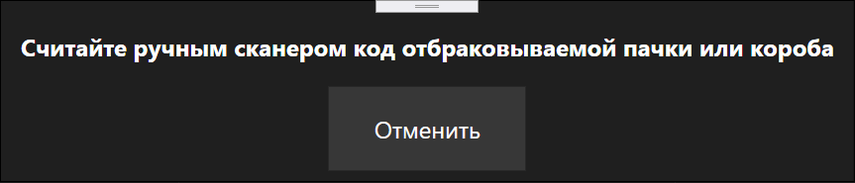

Рис. 2.3.14. Окно отбраковки продукта или выпущенного короба вручную.





Рис. 2.3.15. Чтение продукта, не находящейся в коробах или отсутствующего короба.

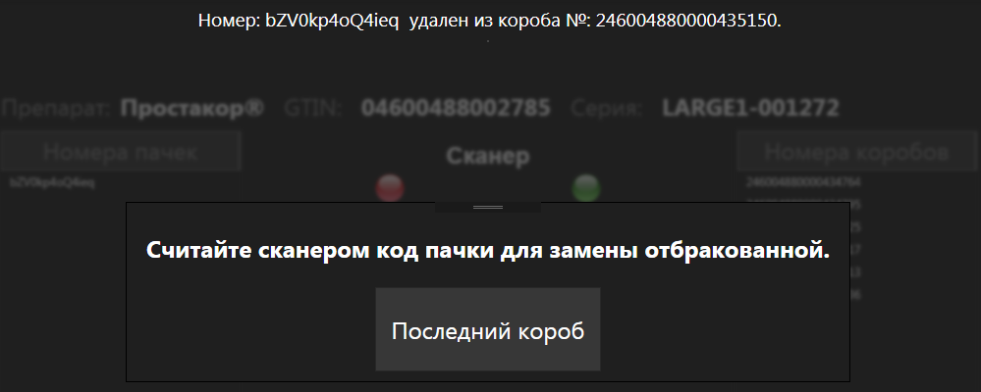

Рис. 2.3.16. Зона информации и окно чтения кода продукта, помещаемого взамен отбракованного.



Рис. 2.3.17. Окно чтения с информацией о неправильном коде.



Рис. 2.3.18. Информация об удалении короба из результата.

Операция отбраковки продукта выполняется сотрудником, упаковывающим короба.

Операция осуществляется на дисплее комплекса и с использованием ручного радиосканера.

Операция осуществляется в процессе выпуска серии при необходимости забраковать продукт, прошедший камеру чтения кода и размещенный в коробе, до момента выпуска короба с линии.

1. Для выполнения операции сотруднику необходимо нажать на дисплее клавишу «Брак» и появившемся окне, рис. 2.3.14. считать код удаляемого продукта или код выпущенного короба. Для закрытия окна необходимо нажать клавишу «Отменить» или оно будет закрыто автоматически, если в течение 60 секунд в нем отсутствует активность.
2. Если в окне будет считан посторонний код, код другого GTIN, код продукта другой серии, код продукта, не находящегося в рабочих коробах или код короба отсутствующей в результате будет подан звуковой сигнал и в зоне информации будет выведена одна из надписей, рис. 2.3.15.
3. После чтения продукта, находящейся в коробе, его номер будет удален из результата, в зоне информации появится сообщение об удалении и в окне, рис. 2.3.16., программа будет ожидать чтения продукта, помещаемого взамен отбракованного. Продукт должен быть взят оператором до первого фотодатчика на конвейере.
4. Если в этом окне будет считан код продукта, уже находящегося в результате, посторонний номер, код продукта другой серии или отбракованный номер, то будет подан звуковой сигнал и в зоне информации появится сообщение о неправильном номере, рис. 2.3.17.
5. После чтения правильного кода окно 2.3.16. будет закрыто, новый код продукта будут записан в результат, короб будет ожидать окончания сборки или выпуска с линии, раздел 2.3. п. 2.
6. Если отбраковка продукта производиться из последнего короба и возможности дополнить короб новым продуктом отсутствует, то при нажатии клавиши «Последний короб» программа остановит конвейер и потребует подтверждения этого действия авторизаций мастера, раздел 2.1.3. Если клавиша «Последний короб» была нажата ошибочно, то при закрытии окна авторизации мастера, рис. 2.1.1. программа вернётся в окно 2.3.16. где можно просканировать добавляемый продукт.
7. В случае если мастер подтвердил выход не полного короба с линии, но он таковым не является, требуется выполнить удаление неполного короба, не выпуская его с линии, раздел 2.3.3. и продолжить работу.
8. После удаления короба из результата, появится окно с информацией об удалении, рис. 2.3.18.

### Справка.

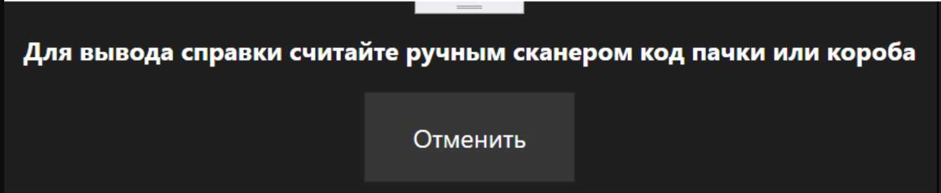

Рис. 2.3.19. Окно операции «Справка»

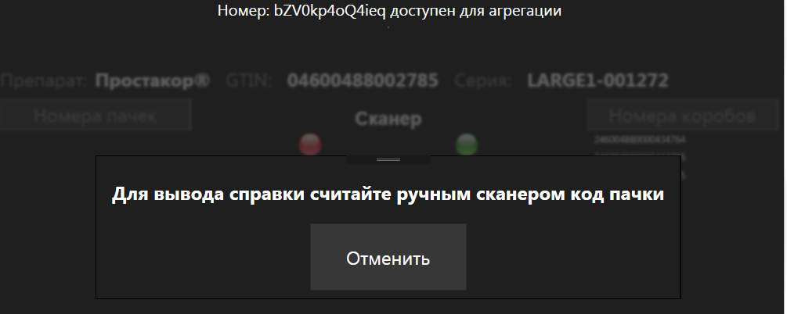

Рис. 2.3.20. Информация о доступности кода продукта для агрегации.

















Рис. 2.3.21. Информация о невозможности агрегации продукта.

Операция выполняется сотрудником, упаковывающим короба, мастером линии и сотрудником, уполномоченным для выполнения данной операции.

Операция осуществляется на дисплее комплекса, сканирование кодов осуществляется при помощи ручного радиосканера.

Операция осуществляется в процессе выпуска серии при необходимости подтверждения принадлежности читаемого кода продукта к агрегируемой серии или определении статуса продукта.

1. Для выполнения операции сотруднику необходимо нажать на дисплее клавишу «Справка» и появившемся окне, рис. 2.3.19. считать код проверяемого продукта. Для закрытия окна необходимо нажать клавишу «Отменить».
2. Если сканируемый продукт принадлежит к агрегируемой серии и не находится в результате, в зоне информации будет выдана соответствующая надпись, рис. 2.3.20. Окно чтения кодов продуктов останется на дисплее.
3. Если продукт не принадлежит серии или принадлежит серии, но уже агрегирован в короб или числится отбракованным, в зоне информации появится соответствующая надпись, рис. 2.3.21.

### Закрыть короб.



Рис. 2.3.22. Предупреждение о работающем комплексе.

Операция выполняется мастером линии и сотрудником, отвечающим за линию и уполномоченным для выполнения данной операции.

Операция осуществляется на дисплее комплекса.

Операция осуществляется при выпуске неполного короба с линии и может быть выполнена только при нажатой клавише «Стоп».

1. Для выполнения операции сотруднику необходимо нажать клавишу «Стоп» и убедившись в остановке конвейера нажать клавишу «Закрыть короб». В случае если комплекс не будет выключен, в зоне информации появится сообщение о его работе и необходимости остановить линию перед выполнением операции, рис. 2.3.22.
2. Если комплекс остановлен, появится окно авторизации мастера, для выполнения этой операции, рис. 2.1.1. Подробно авторизация описана в разделе 2.1.3. При ошибке авторизации комплекс перейдет в рабочее окно.
3. При успешной авторизации на термотрансферном принтере будет распечатана этикетка короба с фактическим количеством продуктов в нем. Комплекс будет находиться в ожидании чтения кода короба и ожидать выпуска короба с линии, рис. 2.3.1. Операция выпуска короба с линии описана в разделе 2.3. п. 2.

### Повторная печать этикетки.



Рис. 2.3.23. Отсутствие этикетки для печати.



Рис. 2.3.24. Отсутствие связи с принтером.

Операция выполняется сотрудником, упаковывающим короба, мастером линии и сотрудником, уполномоченным для выполнения данной операции.

Операция осуществляется на дисплее комплекса. Печать этикетки производится на термотрансферном принтере.

Операция осуществляется при необходимости дублирования последней напечатанной этикетки. Печатается только одна последняя, но еще не просканированная этикетка.

1. Для печати этикетки сотрудник должен нажать клавишу «Перепечатать» и, если этикетка имеется в наличии, она будет напечатана на термотрансферном принтере.

***ВНИМАНИЕ!!! Повторно напечатать можно только не просканированную этикетку. Если номер этикетки будет считан ручным сканером, печать ее будет не возможна.***

1. Если этикетки для печати нет в наличии (предыдущий короб был выпущен с линии, а текущий еще не укомплектован) в зоне информации появится соответствующая информация, рис. 2.3.23.
2. В случае отсутствия связи с принтером появится окно рис. 2.3.24. При появлении такой ошибки обратитесь к наладчику линии с проблемой «Отсутствие связи с термотрансферным принтером», раздел 3.4.3.

### Запрос дополнительных номеров коробов.

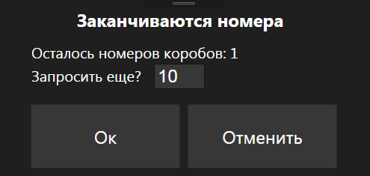

Рис. 2.3.25. Окно запроса дополнительных номеров.



Рис. 2.3.26. Информация остановки при конце номеров коробов.

Операция выполняется автоматически, когда до конца выделенного списка номеров коробов для агрегации серии, остается количество номеров меньше, чем заданная величина в файле настройки.

Операция осуществляется на дисплее комплекса.

1. При появлении окна рис. 2.3.25. сотруднику необходимо оценить количество номеров коробов, которое потребуется для окончания агрегации серии. Если данное количество меньше, чем количество оставшихся номеров в окне, требуется нажать клавишу «Отмена». Программа закроет окно и продолжит работу до полного окончания номеров коробов.
2. Если будет нажата клавиша «Ок», программа осуществит запрос дополнительного количества номеров в программе верхнего уровня. Количество запрашиваемых номеров может быть изменено в окне запроса, для этого требуется коснуться поля с количеством и на появившейся клавиатуре, рис. 2.1.4., набрать необходимое количество номеров. При отсутствии связи окно запроса будет закрыто и в зоне информации появится соответствующая надпись, рис. 2.4.3. При его появлении требуется обратиться к наладчику с проблемой «Отсутствие связи с программой верхнего уровня», раздел 3.4.2.
3. Если запроса дополнительных номеров сделано не было или окно было закрыто, а в процессе работы все номера коробов окончились, то при отсутствии номера для присваивания следующему коробу, комплекс автоматически остановится, включит клавишу «Стоп» и в зоне информации появится надпись, рис. 2.3.26. Можно завершить задание или при нажатии клавиши «Старт» появится окно 2.3.25., в котором можно запросить дополнительные номера.
4. После получения дополнительных номеров надпись об этом появится в зоне информации и возможно будет продолжить работу.

## Выгрузка результата.



Рис. 2.4.1. Предупреждение о работающей линии.



Рис. 2.4.2. Информация о выгрузке результата агрегации.



Рис. 2.4.3. Информация об отсутствии связи с программой верхнего уровня.



Рис. 2.4.4. Наличие невыпущенного короба на линии при выгрузке задания.

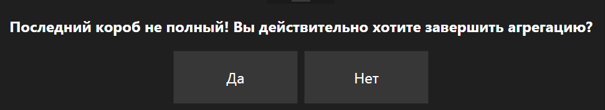

Рис. 2.4.5. Наличие на линии незавершенного короба.

Операция выполняется мастером линии и сотрудником, отвечающим за линию и имеющий полномочия для выполнения данной операции.

Операция осуществляется на дисплее комплекса.

Операция осуществляется при завершении работы с серией и может быть выполнена только при нажатой клавише «Стоп».

1. Для начала операции мастеру требуется нажать клавишу «Стоп» и убедившись, в остановке конвейера нажать клавишу «Завершить агрегацию». В случае если комплекс не будет выключен, в зоне информации появится сообщение о его работе, рис. 2.4.1. Для совершения операции необходимо нажать клавишу «Стоп».
2. Если на линии присутствует собранный короб, выпуск которого не был осуществлен, в зоне информации появится надпись, рис. 2.4.4. Для выгрузки результата необходимо выпустить короб с линии, раздел 2.3. п. 2, а после этого осуществить выгрузку результата, начав с п. 1 данного списка.
3. Если на линии присутствует не полный короб, выпуск которого не был осуществлен, появится окно, рис. 2.4.5. Выбрав в нем клавишу «Нет» можно провести выпуск неполного короба, раздел 2.3.7., а затем осуществить выгрузку результата, начав с п. 1 данного списка. При выборе клавиши «Да» результат будет сохранен и передан без незавершенного короба.
4. Если комплекс остановлен, появится окно авторизации мастера, рис. 2.1.1. для выполнения этой операции. Подробно авторизация описана в разделе 2.1.4. При отмене авторизации комплекс перейдет в рабочее окно.
5. При успешной авторизации информация о серии будет передана в программное обеспечение верхнего уровня. Успешным результатом завершения работы с серией является появление в зоне информации надписи, о выгрузке серии, рис. 2.4.2., клавиши обоих рабочих мест будут деактивированы, зона информации о серии будет пустой.
6. При невозможности выгрузки результата в зоне информации появится сообщение, рис. 2.4.3. При его появлении требуется обратиться к наладчику с проблемой «Отсутствие связи с программой верхнего уровня», раздел 3.4.2.

## Внешние ошибки.

Данный раздел содержит описание ошибок, появляющихся во время работы, не связанные с действиями оператора, описанные в разделах 2.1. - 2.4. Операции выполняются оператором линии на дисплее или на самом оборудовании.

Операции требуют обращения к наладчику с проблемой, указанной в окне комплекса или зоне информации.

Цель операций: устранение ошибок.

### Аварийное выключение электропитания.



Рис. 2.5.1. Отсутствие электропитания.

Ошибка возникает при отключении электропитания комплекса. Если электропитание не восстанавливается в течение 10 секунд, комплекс включит клавишу «Стоп» и в зоне информации появится надпись, рис. 2.5.1. со счетчиком обратного отсчета до выключения комплекса.

***ВАЖНО!!! В файле результата будут сохранены только законченные операции на момент его выключения (обнуления счетчика обратного отсчета). Все незаконченные операции не будут сохранены в результат. Операция считается законченной, когда короб выпущен с линии.***

В процессе выключения программа выполнит все необходимые действия по сохранению задания и осуществит выключение компьютера. С момента, когда дисплей погаснет, нужно повернуть главный выключатель комплекса, расположенный на боковой стенке шкафа управления, в положение «Выключено».

Если комплекс произвел выключение, а питание имеется в наличии, требуется проверить его подключение к сети, наличие питания в розетке подключения комплекса и работу автоматов внутри шкафа, см. инструкцию по ремонту комплекса. Лампа питания, расположенная на дверце шкафа управления, находится в цепи между главным выключателем питания и автоматом выключения.

Включение комплекса после восстановления электропитания описано в разделе 3.3.4.

### Получение кода продукта при остановленном конвейере.



Рис. 2.5.2. Получение данных в момент остановки.



Рис. 2.5.3. Окно подтверждения удаления короба.

Ошибка возникает при получении просканированного кода продукта от камеры в момент, когда комплекс подает сигнал остановки конвейера, т.е. в комплексе имеется ошибка или он требует вмешательства сотрудника.

Результат ошибки сообщается в зоне информации.

1. После получения информации от камеры и появления информации, рис. 2.5.2. требуется устранить причину появления информации от камеры, предотвратить ее дальнейшее появление, убрать всю продукцию с конвейера и удалить собираемый короб.
2. При попытке продолжения дальнейшей работы появится окно, в котором требуется подтвердить, что короб был действительно удален, рис. 2.5.3. После подтверждения в данном окне, работа может быть подложена.

***ВНИМАНИЕ!!! Текущий короб будет удален из результата.***

### Получение кода продукта, числящейся в ожидающем выпуска с линии коробе.



Рис. 2.5.4. Получение кода продукта из собранного короба.

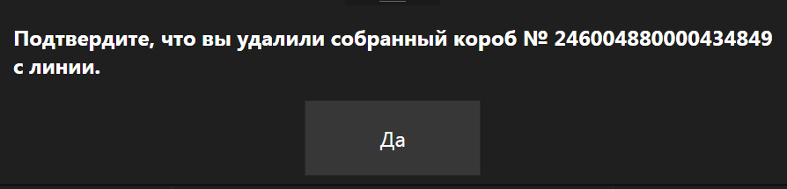

Рис. 2.5.5. Подтверждение удаления собранного короба с линии.



Рис. 2.5.6. Получение данных от ручного сканера до удаления коробов.

Ошибка возникает при получении кода продукта, который уже есть в коробе, ожидающем выпуска с линии.

1. При получении кода продукта, числящегося в собранном коробе, ожидающем выпуска с линии, комплекс остановит конвейер, на дисплее будет нажата клавиша «Стоп» и в зоне информации появится сообщение, рис. 2.5.4.
2. Для продолжения работы требуется удалить с лены конвейера все продукты и текущий, собираемый, короб, раздел 2.3.3. При совершении любого действия с комплексом появится окно, рис. 2.3.13., в котором требуется подтвердить, что продукты с ленты и текущий короб были удалены. Данные продукты могут быть поданы на агрегацию повторно.

***ВНИМАНИЕ!!! Текущий короб будет удален из результата.***

1. Затем необходимо удалить с линии собранный короб, ожидающий выпуска, и подтвердить данное действие в окне рис. 2.5.5., которое появится после окна 2.3.13. или при совершении любого действия с комплексом. Продукты, числящееся в удаленном коробе могут быть поданы на агрегацию повторно. Номер короба будет удален из результата и дальнейшие действия с ним будут не возможны.
2. При выполнении каких-либо действий с ручным сканером до момента подтверждения удаления с линии всех коробов появится сообщение в зоне информации, рис. 2.5.6. Поступившие данные никуда не будут записаны, операция чтения кода ручным сканером должна быть проведена повторно, после подтверждена удаления коробов.
3. После выполнения всех действий можно запустить конвейер клавишей «Старт» и продолжить работу.

### Получение кода продукта, числящейся в коробе, выпущенном с линии.



Рис. 2.5.7. Получение кода продукта из выпущенного короба.

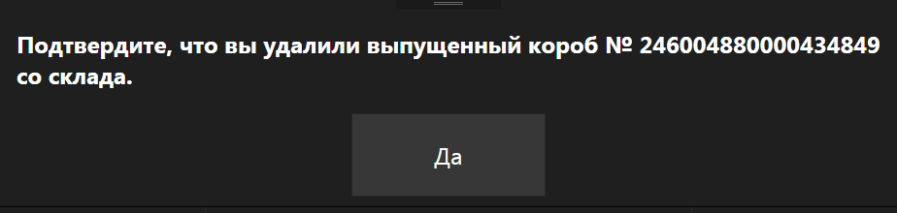

Рис. 2.5.8. Подтверждение удаления выпущенного короба со склада.

Ошибка возникает при получении кода продукта, который уже есть в коробе, выпущенном с линии.

1. При получении кода продукта, числящегося в коробе, уже выпущенном с линии, комплекс остановит конвейер, на дисплее будет нажата клавиша «Стоп» и в зоне информации появится сообщение, рис. 2.5.7.
2. Для продолжения работы требуется удалить с лены все продукты и текущий, собираемый, короб, раздел 2.3.3. При совершении любого действия с комплексом появится окно, рис. 2.3.13., в котором требуется подтвердить, что все продукты с ленты и текущий короб были удалены. Данные продукты могут быть поданы на агрегацию повторно.

***ВНИМАНИЕ!!! Текущий короб будет удален из результата.***

1. Затем необходимо удалить со склада короб, в котором числится продукт, номер которого получен повторно и подтвердить данное действие в окне рис. 2.5.8., которое появится после окна 2.3.13. или при совершении любого действия с комплексом. Продукты, числящееся в удаленном коробе могут быть поданы на агрегацию повторно. Номер короба будет удален из результата и дальнейшие действия с ним будут не возможны.
2. При выполнении каких-либо действий с ручным сканером до момента подтверждения удаления с короба с линии и короба со склада появится сообщение в зоне информации, рис. 2.5.6. Поступившие данные никуда не будут записаны, операция чтения кода ручным сканером должна быть проведена повторно, после подтверждена удаления коробов.
3. После выполнения всех действий можно запустить конвейер клавишей «Старт» и продолжить работу.

# Наладка комплекса.

## Окно настройки.

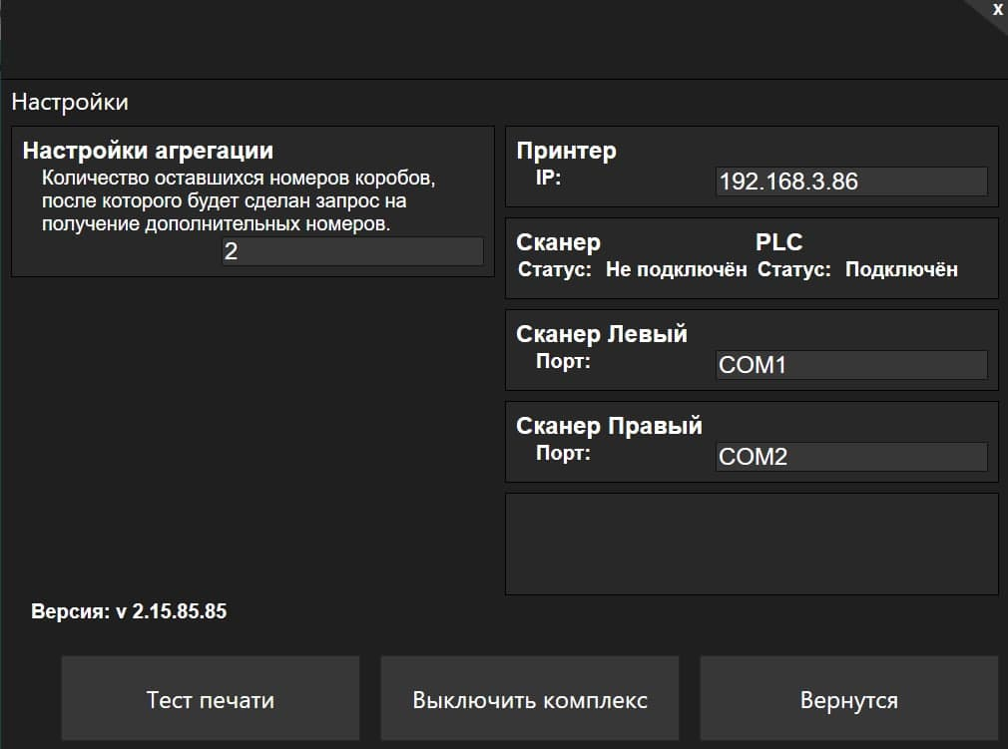

Рис. 3.1.1. Окно настройки.

При отсутствии деятельности в окне в течение 5 минут оно будет автоматически закрыто без сохранения изменений, если они были в нем внесены и комплекс вернется в рабочее окно, рис. 1.1.1. или 1.1.2.

**Зона настройки.**

Содержит в себе настройки:

* Количества коробов до конца серии.
* Принтера.
* Сканера левого.
* Сканера правого.

**Зона действий**

Содержит в себе клавиши:

* Тест печати.
* Выключить комплекс.
* Вернуться.

## Настройка комплекса

### Количество коробов до конца серии.

Операция выполняется наладчиком линии после авторизации и входа в окно настроек.

Операция выполняется в окне настроек комплекса рис. 3.1.1.

Операция может производиться в любой момент времени, не зависимо от того есть задание на агрегацию или нет.

Целью операции является задание количества оставшихся номеров коробов до конца серии, при котором производиться запрос выделения дополнительных номеров коробов для этой серии.

1. Для изменения значения количества коробов до конца серии, требуется задать его в поле настройки агрегации.
2. Количество дополнительно запрашиваемых номеров коробов задается в файле настройки.

### Принтер.

Операция выполняется наладчиком линии после авторизации и входа в окно настроек.

Операция выполняется в окне настроек комплекса рис. 3.1.1.

Операция может производиться в любой момент времени, не зависимо от того есть задание на агрегацию или нет.

1. Для изменения параметров подключения принтера требуется в окне его адреса набрать его текущий IP адрес в сети.
2. Критерием правильности адреса принтера является проведение теста связи с ним, см. раздел 3.3.1. или 3.3.2.

### Сканер (левый или правый).

Операция выполняется наладчиком линии после авторизации и входа в окно настроек.

Операция выполняется в окне настроек комплекса рис. 3.1.1.

Операция может производиться в любой момент времени, не зависимо от того есть задание на агрегацию или нет.

1. Для изменения параметров подключения сканера требуется в окне его адреса, задать значение порта компьютера, к которому он подключен.
2. Критерием правильности адреса сканера, является передача считанных им штриховых кодов в программу.

## СОП наладчика.

### Тест печати без задания



Рис. 3.3.1. Тестовая этикетка термотрансферного принтера

Операция выполняется наладчиком линии после авторизации и входа в окно настроек.

Операция выполняется в окне настроек комплекса рис. 3.1.1.

Операция может производиться в любой момент времени, когда в комплексе отсутствует задание на агрегацию. Целью операции является проверка связи принтера с комплексом и проверка целостности его термоголовки. Шаблон этикетки размещается на жестком диске компьютера комплекса в процессе ПНР и входит в состав пакета программного обеспечения.

* 1. Перед проверкой связи с термотрансферным принтером убедитесь, что он включен и имеет подключение к сети кабелем Ethernet.
  2. Для проведения проверки требуется нажать на клавишу «Тест печати». Успешным результатом действия является печать принтером одной тестовой этикетки, рис. 3.3.1.
  3. Для контроля состояния термоголовки принтера требуется внимательно осмотреть тестовую полосу на напечатанной этикетке. Полоса не должна иметь вертикальных пробелов, это говорит о том, что головка принтера полностью работоспособна.
  4. Если тестовая этикетка отправлена на печать, а принтер ничего не напечатал, требуется убедиться в его работоспособности и, если он работает и подключен, требуется устранить неисправность «Отсутствие связи с термотрансферным принтером», раздел 3.4.3.

### Тест печати с заданием

Операция выполняется наладчиком линии после авторизации и входа в окно настроек.

Операция выполняется в окне настроек комплекса рис. 3.1.1.

Операция может производиться в любой момент времени, когда в комплекс загружено задание на агрегацию. Целью операции является проверка печати шаблона этикетки короба в агрегируемой серии. Ссылка на шаблон этикетки поступает в задании на агрегацию. При каждом нажатии на клавишу «Тест печати» производиться загрузка шаблона, находящегося по адресу, присланному в задании.

* 1. Перед проверкой связи с термотрансферным принтером убедитесь, что он включен и имеет подключение к сети кабелем Ethernet.
  2. Для проведения проверки требуется нажать на клавишу «Тест печати». Успешным результатом действия является печать принтером одной тестовой этикетки шаблона короба. Шаблон печатается с кодом SSCC содержащим нули и не может быть использован при агрегации серии.
  3. При некорректной печати шаблона, требуется заменить файл шаблона и разместить измененный вариант по адресу, указанному в задании, и повторить печать. Повторять данную операцию требуется до печати корректного шаблона этикетки короба.
  4. Если тестовая этикетка отправлена на печать, а принтер ничего не напечатал, требуется убедиться в его работоспособности и, если он работает и подключен, требуется устранить неисправность «Отсутствие связи с термотрансферным принтером», раздел 3.4.3.

### Выключение комплекса.

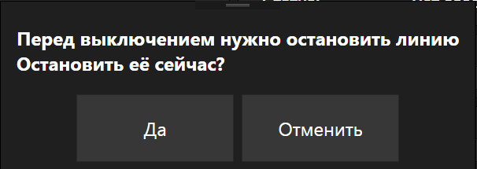

Рис. 3.3.2. Окно работающей линии.

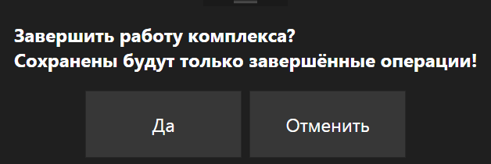

Рис. 3.3.3. Окно подтверждения выключения комплекса.

Операция выполняется наладчиком линии, мастером или лицом, имеющим полномочия на проведение данной операции, после авторизации и входа в окно настроек.

Операция выполняется в окне настроек комплекса рис. 3.1.1.

Операция может производиться в любой момент времени, когда в комплекс загружено задание на агрегацию или оно отсутствует. Целью операции является корректное выключение питания комплекса. Результатом операции является выключение электропитания у всех компонентов комплекса.

* 1. Перед выключением комплекса убедитесь, что он готов к выключению. Если комплекс работает, то после нажатия клавиши «Выключить комплекс» появится окно 3.3.2. При выборе в нем «Да» комплекс остановит конвейер и откроет окно 3.3.3. в котором требуется подтвердить выполняемую операцию. Если операцию не требуется продолжить, надо нажать клавишу «Отменить» в любом из окон.
  2. В течение некоторого времени комплекс корректно завершит работу компьютера.
  3. Если в комплексе было задание на агрегацию, оно будет сохранено для продолжения, после включения с того места, в котором комплекс был выключен.

***ВНИМАНИЕ!!! В задании будут сохранены только завершенные операции.***

* 1. После того как как дисплей погаснет, необходимо повернуть главный выключатель, расположенный на боковой стенке шкафа управления, в положение «Выключено».

### Включение комплекса.

Операция выполняется наладчиком линии, мастером или лицом, имеющим полномочия на проведение данной операции.

Операция выполняется с главным включателем комплекса.

Операция производиться для включения электропитания комплекса. Результатом операции является включение электропитания у всех компонентов комплекса, загрузка программного обеспечения и задания на агрегацию, в то состояние, в котором задание находилось при выключении комплекса.

* 1. Для включения комплекса требуется повернуть главный выключатель, расположенный на боковой стенке шкафа управления, в положение «Включено».
  2. Через некоторое время комплекс полностью включится и при наличии задания на агрегацию оно будет загружено в том состоянии, в котором находилось при выключении.
  3. Для продолжения работы с заданием требуется выполнить процедуру принятия его в работу, раздел 2.2. После успешной авторизации мастера, возможно продолжение работы.

### Выход из окна настройки.

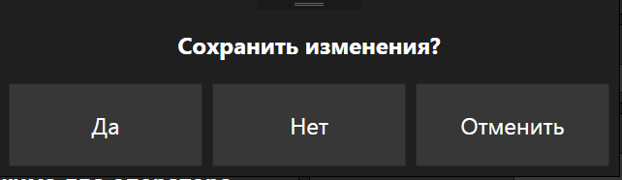

Рис. 3.3.4. Окно подтверждения сохранений изменений.

Операция выполняется наладчиком линии, мастером или лицом, имеющим полномочия на проведение данной операции.

Операция выполняется в окне настроек комплекса рис. 3.3.1.

Операция производиться для выхода из окна настройки в рабочее окно.

* 1. Для закрытия окна наладки требуется нажать клавишу «Вернуться».

1. Если в окне были внесены изменения в параметры настроек, при выходе из окна настройки, рис. 3.1.1. появится окно подтверждения их сохранения, рис. 3.3.3. При нажатии клавиши «Да» изменения будут сохранены, и программа перейдет в рабочее окно, рис. 1.1.1. или 1.1.2. При нажатии клавиши «Нет» изменения не будут сохранены, и программа перейдет в рабочее окно, рис. 1.1.1. или 1.1.2. При нажатии клавиши «Отменить» окно подтверждения, рис. 3.3.3. будет закрыто, и программа останется в окне настройки, рис. 3.1.1.

## Ошибки комплекса.

### Отсутствие связи с сервером авторизации

Ошибка возникает при авторизации сотрудника. Признаком появления ошибки является появление окна, рис. 2.1.3.

Для устранения ошибки требуется проверить подключение комплекса к сети предприятия кабелем Ethernet и его работоспособность. Если подключение есть, а ошибка повторяется, требуется обратиться к системному администратору для решения проблемы «Отсутствие связи с программой верхнего уровня».

### Отсутствие связи с удаленным сервером.

Ошибка возникает при запросе дополнительных номеров коробов или при выгрузке результата.

Для устранения ошибки требуется проверить подключение комплекса к сети предприятия кабелем Ethernet и его работоспособность. Если подключение есть, а ошибка повторяется, требуется обратиться к системному администратору для решения проблемы «Отсутствие связи с программой верхнего уровня».

### Отсутствие связи с термотрансферным принтером

Ошибка возникает при попытке печати на термотрансферном принтере.

Для устранения ошибки требуется убедиться, что принтер включен и подключен к комплексу работоспособным кабелем Ethernet. Далее требуется убедиться, что Ethernet коммутатор комплекса включен и работоспособен. Далее требуется проверить адрес принтера, задаваемый в разделе 3.2.4.

Если ошибка не устранена, требуется обратиться к инструкции по эксплуатации термотрансферного принтера.

### Отсутствие связи со сканером.

Ошибка возникает при невозможности передать данные со сканера в комплекс.

Первой ступенью связи со сканером является индикаторы сканеров «Левый» и «Правый» в рабочем окне. Данные индикаторы должны быть зеленого цвета и отражают работоспособность COM-портов компьютера, к которым подключены сканеры. Если какой-либо из индикаторов красный, требуется проверить порт, соответствующий этому индикатору и адрес порта в окне настройки комплекса.

Второй ступенью отказа является отсутствие связи компьютера с базой сканера. Признаком данной ошибки является зеленые сигналы портов компьютера, зеленый прерывистый сигнал на сканере и отсутствие включения подсветки сканирования, после нажатия на его клавишу. Для устранения этой ошибки требуется проверить подключение и работоспособность кабеля подключения сканера к компьютеру.

Третьей ступенью отказа является отсутствие связи сканера с приемной базой. Признаком такой ошибки является отрицательный звуковой сигнал, подаваемый сканером после удачного чтения. Для устранения данной ошибки требуется проверить подключение базы сканера. Подробно это описано в инструкции по эксплуатации сканера.

# Сводный список работ, наладки и проверки.

## Авторизация.

|  |  |  |
| --- | --- | --- |
| *СОП работы* | *Наименование* | *СОП проверки* |
| 2.1.1. | Авторизация мастера при приемке задания. | 1.4.3. |
| 2.1.2. | Авторизация наладчика. | 1.2.5. |
| 2.1.3. | Авторизация мастера при завершении неполного короба. | 2.13.3. |
| 2.1.4. | Авторизация мастера при завершении задания. | 2.14.6. |
| 2.1.5. | Смена мастера в процессе выпуска серии. | 2.4. |

## Приемка задания

СОП проверки 1.4.

## Сериализация и агрегация

СОП проверки 2.2.

|  |  |  |
| --- | --- | --- |
| *СОП работы* | *Наименование* | *СОП проверки* |
| 2.3.1. 2.3.2. | Клавиши «Левый» и «Правый», «Старт» и «Стоп» | 2.3. |
| 2.3.3. | Ручное удаление короба. | 2.8. |
| 2.3.4. | Автоматическое удаление текущего короба. | 2.9. |
| 2.3.5. | Отбраковка пачки | 2.7. |
| 2.3.6. | Справка | 2.10. |
| 2.3.7. | Завершить короб | 2.13. |
| 2.3.8. | Повторная печать этикетки | 2.11. |
| 2.3.9. | Запрос дополнительных номеров коробов | 2.12. |

## Выгрузка результата.

СОП проверки 2.14.

## Внешние ошибки.

|  |  |  |
| --- | --- | --- |
| *СОП работы* | *Наименование* | *СОП проверки* |
| 2.5.1. | Аварийное выключение электропитания | 3.1. |
| 2.5.2. | Получение кода продукта при остановленном конвейере | 3.2. |
| 2.5.3. | Получение кода продукта, числящейся в ожидающем выпуска с линии коробе | 3.3. |
| 2.5.4. | Получение кода продукта, числящейся в коробе, выпущенном с линии | 3.4. |

## Настройка комплекса

|  |  |  |
| --- | --- | --- |
| *СОП работы* | *Наименование* | *СОП проверки* |
| 3.2.1. | Количество коробов до конца серии | 2.1.2. |
| 3.2.2. | Адрес принтера | 2.1.5. 2.1.6. |
| 3.2.3. | Адрес сканеров (левый и правый) | 2.1.4. 2.1.10. |

## СОП наладчика

|  |  |  |
| --- | --- | --- |
| *СОП работы* | *Наименование* | *СОП проверки* |
| 3.3.1. | Тест печати без задания | 1.3.1. |
| 3.3.2. | Тест печати с заданием | 2.1.3. |
| 3.3.3. | Некорректный файл шаблона | 2.1.9. |
| 3.3.4. | Тест смены шаблона короба | 2.1.10. |
| 3.3.5. | Выключение комплекса | 2.5. |
| 3.3.6. | Включение комплекса | 2.6. |
| 3.3.7. | Выход из окна настройки | 1.3.2. |

## Ошибки комплекса

|  |  |  |
| --- | --- | --- |
| *СОП работы* | *Наименование* | *СОП проверки* |
| 3.4.1. | Отсутствие связи с сервером авторизации | 1.2.3. |
| 3.3.2. | Отсутствие связи с удаленным сервером | 2.14.5. |
| 3.4.3. | Отсутствие связи с термотрансферным принтером | 2.11.2. |
| 3.4.4. | Отсутствие связи со сканером | 2.1.8.  4. |

## Повторные задания

СОП проверки 5.

## Проверка файла результатов

СОП проверки 6.

# Изменения в текущей версии.